2013年高考语文试题分类汇编
图文转换
新课标卷1
17．下面是我国颁布的“中国环境标志”，请写出该标志中除文字以外的构图要素及其寓意，要求语意简明，句子通顺，不超过70个字。（5分）

参考答案：
17．（示例）中心的山和水代表人类赖以生存的环境，外围十个环环环紧扣，表示公众齐心协力保护环境。（5分）
新课标卷2
17．下面是我国的“国家节水标志”，请写出该标志的构图要素及其寓意，要求语意简明，句子通顺，不超过70个字。（5分）

参考答案：
l7．（示例）图标由水滴、手掌和圆形组成。圆形代表地球，象征节水能保护地球生态；手掌托着水滴，象征人人动手节约每一滴水；手掌又像一条河流，象征滴水成河。（5分。答出三个构图要素，给I分；每答出一种寓意给1分；语句通顺，给1分。 意思答对即可。如有其他答案，只要言之成理，可酌情给分。）
天津卷
22．欣赏漫画《玩大了》，按要求作答。（4分）
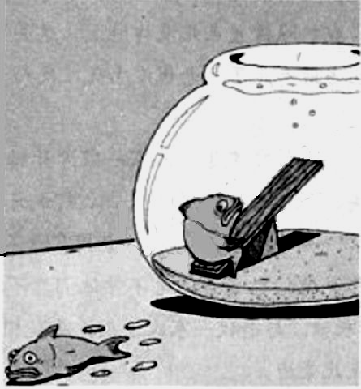
⑴任选一条鱼，替它写一段简短的内心独白。（2分）
⑵用一句话说明这幅漫画的寓意。（2分）
参考答案：
22．（4分）
⑴符合情境，与车面相映成趣。⑵说明合理，语言简洁。

江苏卷
4．有研究者对200多位作家从发表处女作和代表作的年龄两个方面进行了统计。比较图表中两组数据，从作家渐至成熟的角度归纳出一个结论。（5分）
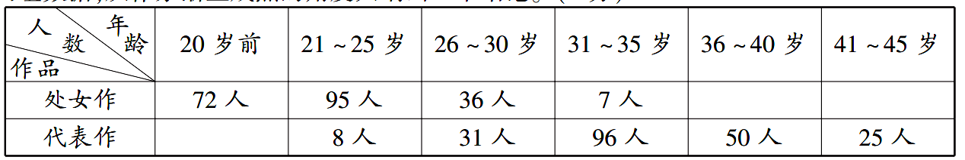
参考答案：
4．大多数作家需要十年左右的创作积累，才能进入创作成熟期。（5分）
湖北卷
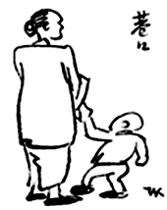
22．请根据丰子恺先生《巷口》这幅画，围绕“盼”描写一个场景。要求：
①想象合理；
②运用两种修辞手法；
③字数不超过80字。（4分）

参考答案：
22．（4分）
（示例）夕阳西下，晚霞如飘扬在天空中的轻纱，暮色温柔。奶奶牵着孙子的小手，伫立巷口，翘首盼望那远游者归来的身影——是儿子，是父亲。背后，深巷幽幽，低吟着等候者的悠悠心曲。
广东卷
22．阅读下面的问卷调查统计表，回答后面的问题。（6分）
志愿者对其志愿行为意义的认识（多项选择）

年龄段  选 项 | 18—25岁 | 26—40岁
对职业履历有帮助，尤其是体现在个人简历上  对职业发展有益，因为在志愿服务中获得了某些技能  对职业发展有益，因为志愿服务让自身才干得以充分发挥  对职业发展有益，因为在志愿服务中拓展了社会关系 | 82％  72％  74％  35％ | 69％  23％  65％  61％
请用简明的语言概括两个年龄段的人对其志愿行为意义认识的同与异。
参考答案：
22．同：两个年龄段中多数人认为志愿行为对职业履历有帮助，能让自身才干充分发挥，对职业发展有益。（3分）
异：18～25岁的多数人更认同在志愿服务中获得技能而不是拓展社会关系，26～40岁的多数人则更认可在志愿服务中拓展社会关系而不是获得技能。（3分）
重庆卷
19．阅读下面的漫画，按要求答题。
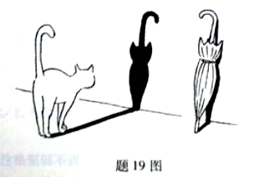
⑴给漫画拟出标题。要求：切合漫画含意，不得用“无题”作标题。（2分）
⑵用一句话说明漫画给你的启示。要求：与标题有内在联系，不超过15个子。（2分）
参考答案：
19．略

